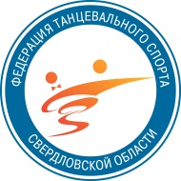
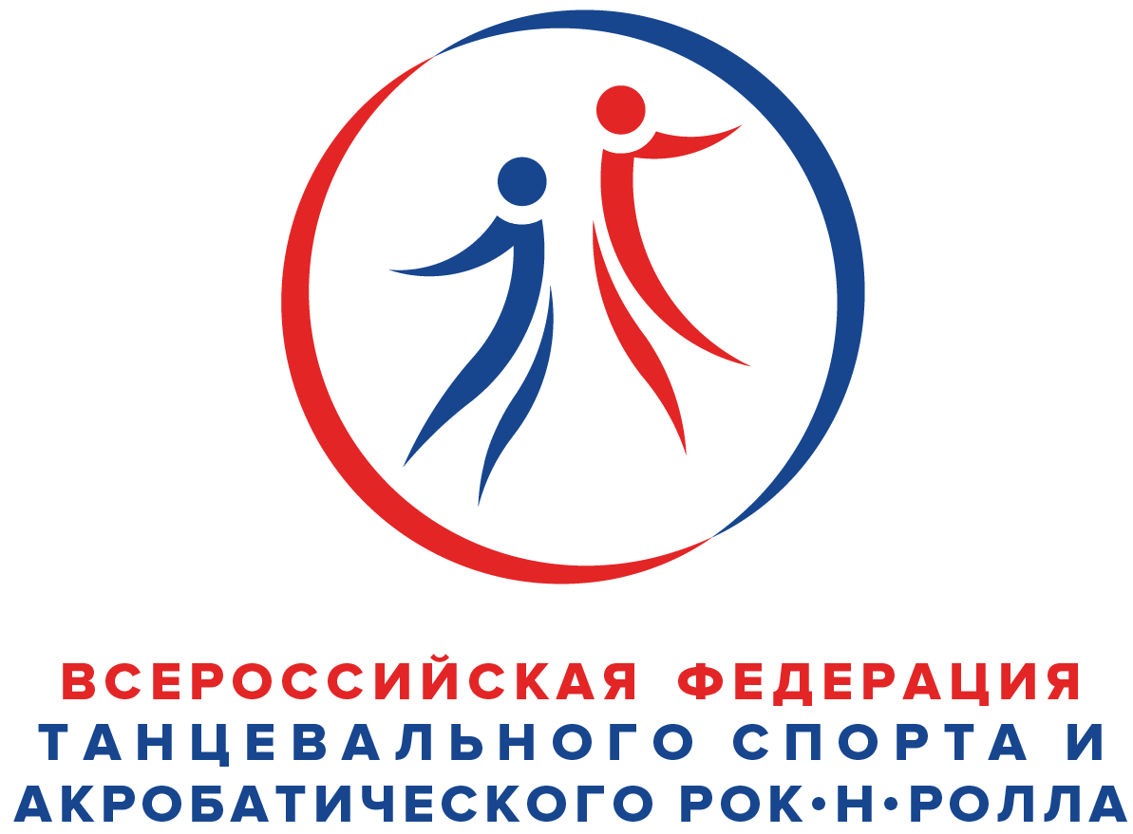
Всероссийская федерация танцевального спорта и акробатического рок-н-ролла
Министерство физической культуры и спорта Свердловской области
Федерация Танцевального Спорта Свердловской области
Свердловская областная физкультурно-спортивная организация «Спартак»
Танцевальный центр «АИСТ» им. Дамира Суфидянова
Представляют:


Российское соревнование категории «А» по танцевальному спорту
Официальные соревнования субъекта РФ*
«Кубок Спартака-2022»
13 марта (воскресенье)
Место проведения | г. Екатеринбург, СОК «Арена» ул.Ильича 67а. Проезд от ж/д вокзала на метро до  ст. «Проспект Космонавтов».
Организатор | ТЦ «Аист», Мазникова Елена Леонидовна 7-906-81-33-360, 7-912-24-02-467.
Судьи | Судейская коллегия, согласованная с ФТСАРР, по приглашению организатора соревнований.
Правила | по правилам ФТСАРР.
Площадка | Паркет 400кв.м. Профессиональный звук и свет.
Вход | Вход платный, места за столиками по билетам. Тренеры выступающих пар – вход по аккредитации.
Регистрация | По квалификационным книжкам, мед. справкам, полисам о страховании паспортам и свид. о рождении. Начинается за 1,5 часа заканчивается строго за 45 мин до начала турнира. При опоздании претензии не принимаются.
Регистрационный взнос | Не выше нормативов, установленных ФТСАРР.
Счетная комиссия  Имидж-студии  Магазины | РСК ФТССО.  «ANTANTA» 8 (953) 828-68-68, Антон;  ART-STUDIO «SOFI» 8 (904) 970-80-52 Ирина;  «BRIOLIN» 8 (912) 699-88-10, Ирма;  ДАНСБУРГ, STARWAY.STORE.

Внимание! Все партнерши будут допускаться на паркет только с накаблучниками!
ПРОГРАММА СОРЕВНОВАНИЙ
Категория | 9.00 | 11.30 | 15.00 | 18.30
Дети-1 | ДОССРФ*  ОК 6т. | ОК St, La |  | Е St, La
Дети-2 | ДОССРФ*  ОК 8т. | ОК St, La | До Д St, La | Е St, La
Дети 2+1 |  |  | Е St, La | До Д St, La
Юниоры-1 | ДОССРФ*  ОК St, La | ОК St, La | Е St, La | До Д St, La
Юниоры-1 | ДОССРФ*  ОК St, La | ОК St, La | До С St, La | До Д St, La
Юниоры-2 | ДОССРФ*  ОК St, La | ОК St, La | До С St, La | До Д St, La
Юниоры 2+1 |  |  | До Д St, La | До С St, La
Молодежь | ДОССРФ*  ОК St, La |  | До С La | До С St
Взрослые |  |  | Кубок Свердловской  области «ОК» La*
Молодежь+Взрослые |  | ОК St, La | До В La | До В St
Сеньоры |  | ОК St | ОК La
Сеньоры 3+4 |  | до «Д» St | до «Д» La

* Кубок Свердловской области, другие официальные соревнования субъекта РФ – подтверждение, присвоение и повышение спортивных разрядов, согласно ЕВСК по танцевальному спорту, не допускается участие пар из других регионов РФ.
Будем рады видеть Вас на турнире!!!

